Til redaktionen af Mediekultur

Vedrørende artiklen Social Media and Personal Blogging af Anne Scott Sørensen

Hermed følger 4 screenshots af de 4 cases/blogs til illustration af artiklen. Jeg har lavet dem som ganske almindelige screen dumps, dvs. i et relativt lille format, hvor teksten ikke er umiddelbart læselig. Men det er ikke teksten, der er vigtig, det er helhedsindtrykket af designet, så jeg synes det er ok. Jeg har fået tilladelse fra alle 4 bloggere i form af emails.

Ønsker I denne korrespondance med tilladelser tilsendt? Jeg kan evt. forwarde dem til en bestemt emailadresse?

Det er nok vigtigt, at det står et sted, at der er givet tilladelse fra copyright indehaverne.

Desuden har en af bloggerne (”Morfar”) ytret ønske om, at der i artiklen står, at indtægterne fra google adds går til www.MYc4.com – en platform for økonomisk hjælp til selvhjælp i Afrika. Ikke for at stille sig selv i et bedre lys, men for at understrege pointerne omkring bloggeretik og motiver for at tilmelde sig google adds.

Kunne jeg derfor bede jer ændre linien: ”… he has joined Google adds and also the service Google Friend Connect – meaning that he now has ….” til “ …. He has joined Google adds (the income of which is given to non-profit investment in Africa, see www.MYc4.com) – meaning that he now has ……

Mvh Anne Scott Sørensen

Spacemermaid: En skydykkers eventyr / Spacemermaid: A skydiver’s adventure

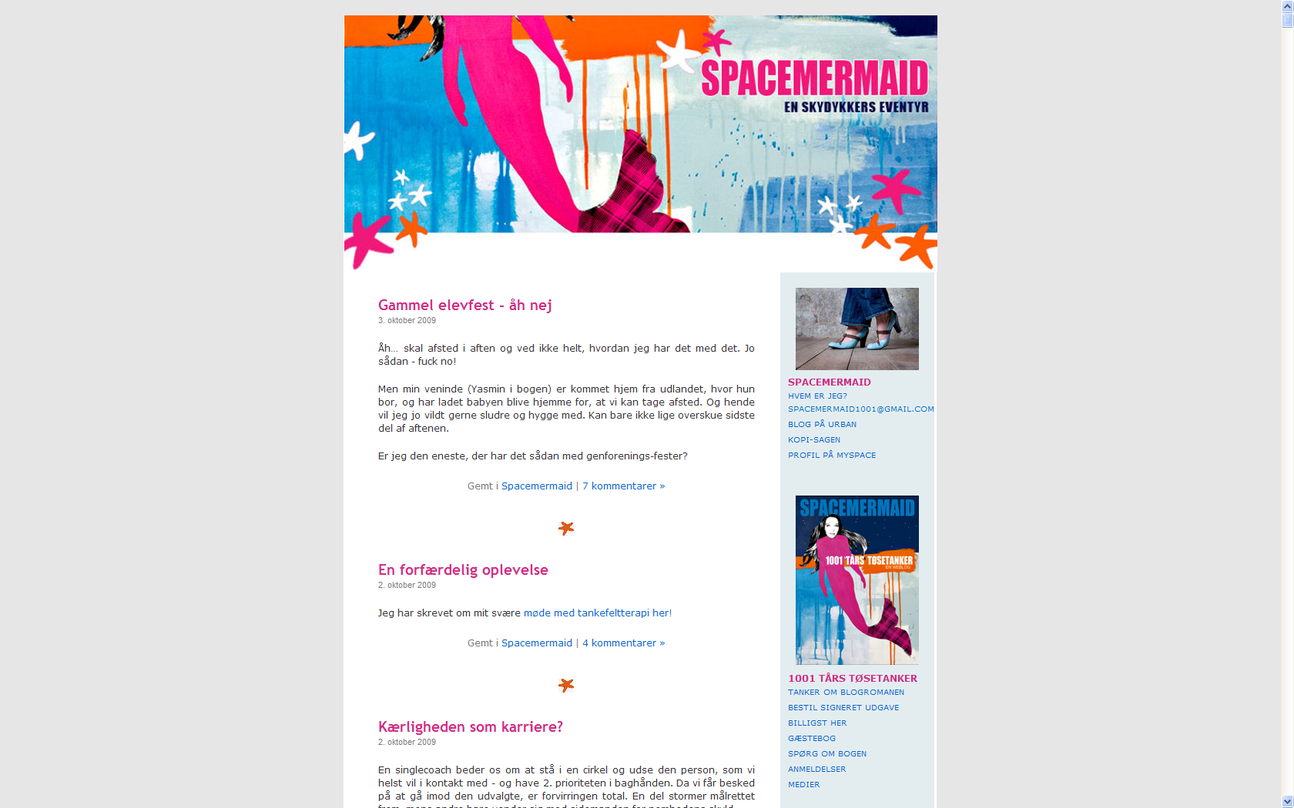

Om livet i al almindelighed, the jules rules / About mundane life. the jules rules

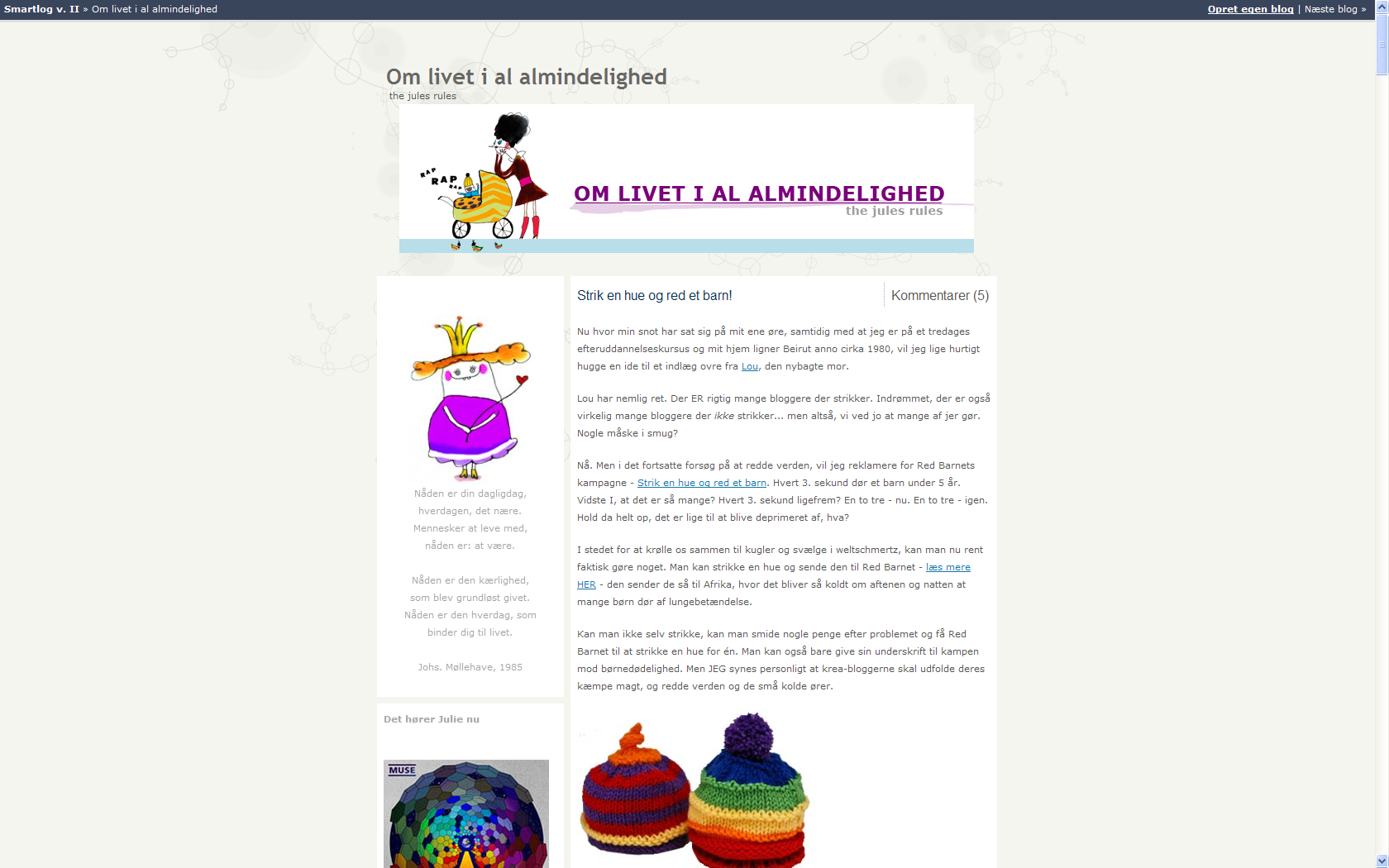

Mikaels hjørne /Michaels corner

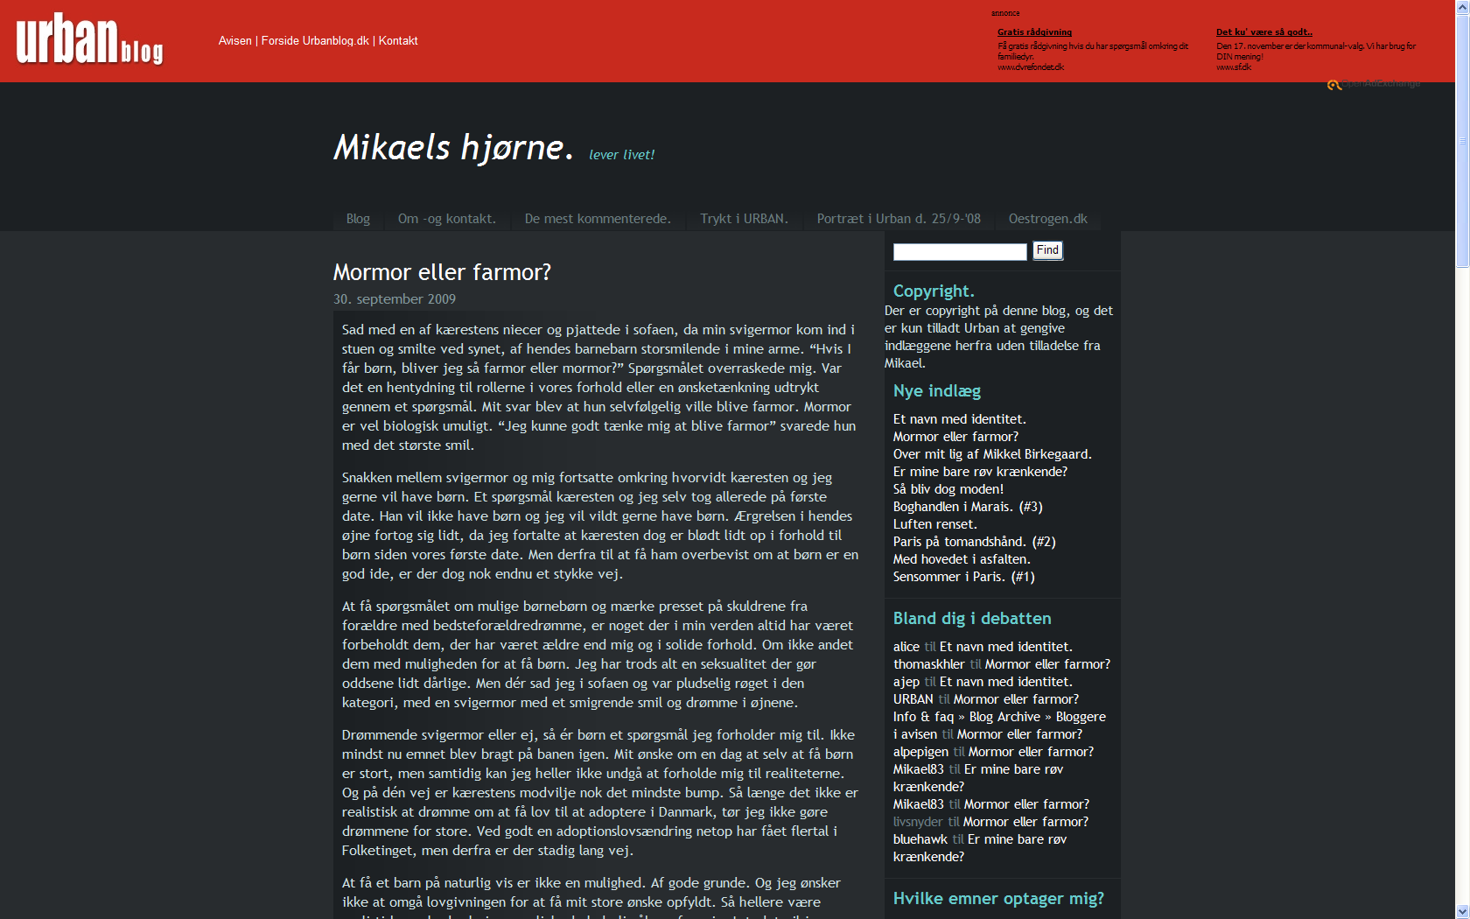

Uden relevans. Mine tanker uden relevans for den virkelige verden / Without relevance. My thoughts without relevance to the real world.

